ПОШАЛИЛИ, ПОИГРАЛИ, ВСЕ ИГРУШКИ РАЗБРОСАЛИ …
КАК НАУЧИТЬ РЕБЕНКА УБИРАТЬ ИГРУШКИ?
Почему, ну почему каждый вечер превращается в поле боя на руинах рассыпанного конструктора вперемежку с мячиками, куклами, машинками? Как превратить ежевечернее сражение за чистоту и порядок в комнате в спокойное и мирное времяпрепровождение? И оправдан ли идеальный порядок вообще?
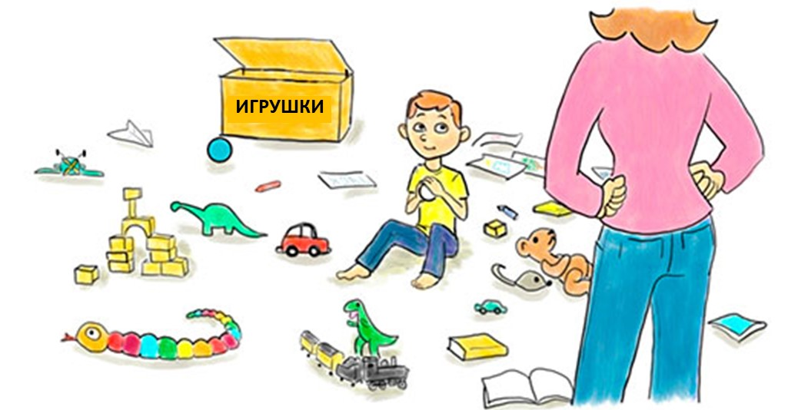
Типичный, очень распространенный, но не теряющий свою актуальность вопрос. Сколько поколений родителей сталкивались с подобной ситуацией.
А что думают по этому поводу дети? Быть может: «Мама же моет за мной тарелку, убирает после еды – а почему же так не происходит после игры?». Или: «Папа заносит в дом и чинит мой велосипед, значит, он может и пирамидку и конструктор собрать?» И если этот вопрос по поводу уборки игрушек и возникает, то возникает он именно у родителей, а не у ребенка. И поэтому именно мы, родители должны приложить усилия, чтобы желание и привычка наводить порядок появились и у нашего малыша.
ДЛЯ ЧЕГО? Сначала определимся – для чего нам очень необходимо, чтобы ребенок убрал за собой игрушки.
Мы хотим вырастить стойкого, смелого, волевого человека, а волю надо развивать, она сама не совершенствуется. Можно выработать зачатки волевых проявлений даже у самых маленьких детей. Перед ребенком необходимо ставить посильные задачи и требовать решения, конечно, в пределах его возможностей.

ШАГ ПЕРВЫЙ
Пока малыш совсем мал, поведение мамы и папы для него пример и идеал, который он копирует и присваивает себе, своему поведению.
В ИДЕАЛЕ - увидев, как родители собирают игрушки, малыш начнет делать то же самое, и со временем это войдет в привычку.
В ЖИЗНИ через некоторое время ребенок теряет интерес к наведению порядка и чистоты.
ЧТО ДЕЛАТЬ? Придумать какой - то ритуал и постоянно соблюдать его. Например, можно подобрать музыку и включать ее во время уборки игрушек (когда музыка закончится, все игрушки должны быть убраны).
ВАЖНО - не пропустить момент, когда ребенок сам начинает с удовольствием собирать игрушки. Хвалите, восхищайтесь, восторгайтесь! Ребенок должен почувствовать свою значимость, должен испытать чувство собственной принадлежности к ДЕЛУ, которое впоследствии станет только ЕГО делом!
НЕСКОЛЬКО НЕВРЕДНЫХ СОВЕТОВ
- Будьте последовательны в своих требованиях к ребенку – если он вчера складывал кубики в коробку, это же он должен сделать сегодня.
- Давайте ребенку посильные и конкретные задания: не «наведи порядок в комнате», а «убери игрушки в ящик».
- Поощряйте и хвалите ребенка за малейшие достижения.
- Предупредите момент, когда малыш устанет и начнет хныкать своевременным вопросом: «Тебе помочь?»
ШАГ ВТОРОЙ
Если для самого маленького требуется наглядный показ взрослого, совместные действия родителя с ребенком, то чем старше становится ребенок, тем больше следует побуждать его действовать по слову взрослого. Ребенок подрос и готов к играм с элементарными правилами.
В ИДЕАЛЕ – игра типа «Раз, два, три – игрушку убери!» поможет достаточно легко решить вопрос ликвидации игрушечного хаоса. И пока не важно, кто убирает, вы или малыш, главное – результат, выработка привычки находиться или засыпать в чистой комнате.
В ЖИЗНИ - это потребует от родителей не только непосредственного физического участия, но и немалых эмоциональных затрат, ведь здесь необходимо вызвать у ребенка желание, а в дальнейшем – и привычку к порядку.
НО: играть по правилам хочется не всегда. Ребенок начинает злоупотреблять вашим участием «Уберем вместе!»
ЧТО ДЕЛАТЬ? Убирать вместе! А потом… Или: «А сам сможешь, как взрослый?» Или: «Кто быстрее – я помою посуду или ты уберешь игрушки?» Зная особенности своего ребенка, вы без труда отыщете верное решение.
ШАГ ТРЕТИЙ, ДАЛЕКО НЕ ПОСЛЕДНИЙ…
РЕБЕНОК ПОДРАСТАЕТ. С расширением его возможностей увеличиваются и требования, предъявляемые внешним миром вообще и родителями в частности. Вопрос об уборке игрушек не исчезает. К тому же количество игрушек не только возрастает, но и изменяется их качественный характер. Для ребенка они становятся одушевленным миром. Теперь самое время учить ребенка любить своих «друзей» и «помощников». У игрушек должно быть место, куда они возвращаются после того, как с ними поиграли – специально отведенная полочка или ящик. Можно придумать сказку, почему игрушки необходимо складывать именно т уда. Например, они рассказывают друг другу, как провели день. Или просто любят отдыхать именно в этом месте. Главное, чтобы ребенок принимал условия игры и соблюдал их.
НЕ СТОИТ все игрушки держать в зоне досягаемости маленького исследователя. Периодически пряча и меняя их, вы поддержите интерес к уже имеющимся игрушкам. Заведите несколько нехитрых правил и проговаривайте их каждый раз, когда дело касается игрушек:
- Я ИГРУШКУ САМ ВОЗЬМУ, САМ ПОТОМ И УБЕРУ!
- ЧИСТО В КОМНАТЕ КАК СТАЛО! Я ИГРУШКИ ВСЕ УБРАЛА!
- КУКЛА УЖЕ ХОЧЕТ СПАТЬ, ПОЛОЖУ ЕЕ В КРОВАТЬ!
- МАШИНКА ДОЛГО ЕХАЛА И ВОТ В ГАРАЖ ЗАЕХАЛА.

ВАЖНО!
Игрушки – ребенка! ОН – главный в этой ситуации. Родители ПОМОГАЮТ малышу убирать их, делают это вместе С НИМ, а не ребенок помогает взрослым убирать! В разговоре с ребенком сделайте на этом акцент.

ЖИЗНЬ ТВОРИТ ПОРЯДОК, А НЕ ПОРЯДОК ТВОРИТ ЖИЗНЬ!

НЕБОЛЬШОЕ ОТСТУПЛЕНИЕ
Эта простая бытовая проблема имеет и более глубокий смысл. С одной стороны, необходимо четко разграничить творческий беспорядок, когда ребенок строит, мастерит, фантазирует (и в таком случае имеет право на НЕУБОРКУ), от просто разбросанных игрушек (тогда разложить все по местам после игры – необходимо). С другой же стороны, тема уборки игрушек - малая составляющая организации жизнедеятельность ребенка вообще. Если ребенок привык относить свои грязные вещички в стирку, если он ставит свою тарелку после еды в раковину (и не слышит при этом: «Не трогай! Разобьешь!), тогда и с игрушками вопросов, скорее всего, не возникнет.

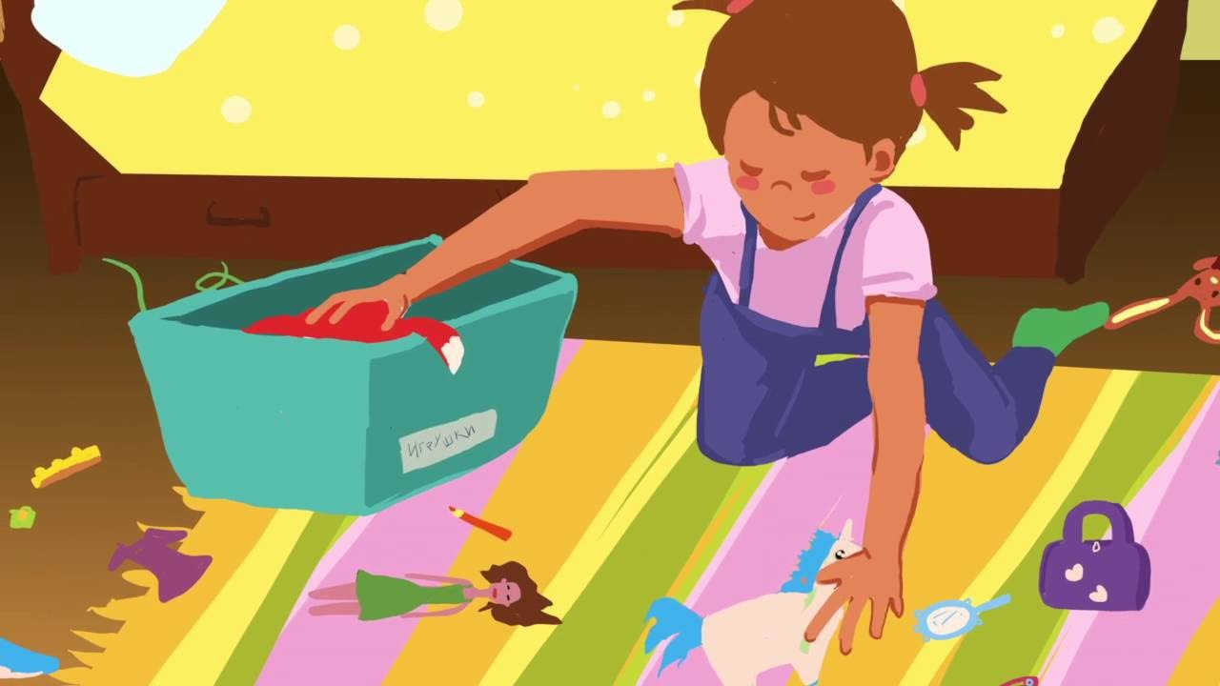

Учить, конечно, надо, но без лишней требовательности, по ситуации, учитывая реальные возможности и настроение ребенка в данный момент. Да и на себя взглянуть не мешает – всегда ли мы аккуратны, как требуем этого от ребенка?!

